Малогабаритная радиостанция

Н.И.Чухиль, г. Киев

Особенность данной радиостанции - то, что приемник и передатчик состоят из функционально законченных узлов. Это дает возможность совершенствовать радиостанцию путем их замены.
Технические характеристики
Напряжение питания.......7,2 В
Выходная мощность.... до 0,25 Вт
Промежуточная частота ... 465 кГц
Ток потребления......до 100 мА
Чувствительность........12 мкВ
Тип модуляции............АМ
Ток потребления ......... 15 мА
Диапазон частот.........27МГц

Принципиальная электрическая схема радиостанции показана на рис.1. Приемник выполнен по супергетеродинной схеме с промежуточной частотой 465 кГц. Сигнал с антенны WA1 поступает на входной контур C1L1 и через катушку связи L2 - на смеситель (транзистор VT1). Кварцевый гетеродин построен на транзисторе VT2 (узел A1). Сигнал промежуточной частоты 465 кГц выделяется в контуре C6L5 и далее через катушку связи и пьезофильтр поступает на вход микросхемы DA1 (узел A2). С выхода микросхемы низкочастотный звуковой сигнал подается на динамическую головку BA1.
Передатчик двухкаскадный. Он состоит из задающего кварцевого генератора, выполненного на транзисторе VT1 (узел A4) и оконечного усилителя мощности на транзисторах средней мощности VT1, VT2 (узел A5). Связь между каскадами индуктивная. Нагрузкой усилителя мощности является двойной П-образный фильтр, предназначенный для обеспечения оптимальной связи усилителя мощности с антенной, а также фильтрации гармоник несущей частоты. Амплитудная модуляция осуществляется подачей постоянного напряжения и сигнала звуковой частоты на коллекторы выходных транзисторов. Усилитель звуковой частоты выполнен на транзисторах VT1-VT3 (узел A3). B нагрузке оконечного транзистора установлен трансформатор T1.

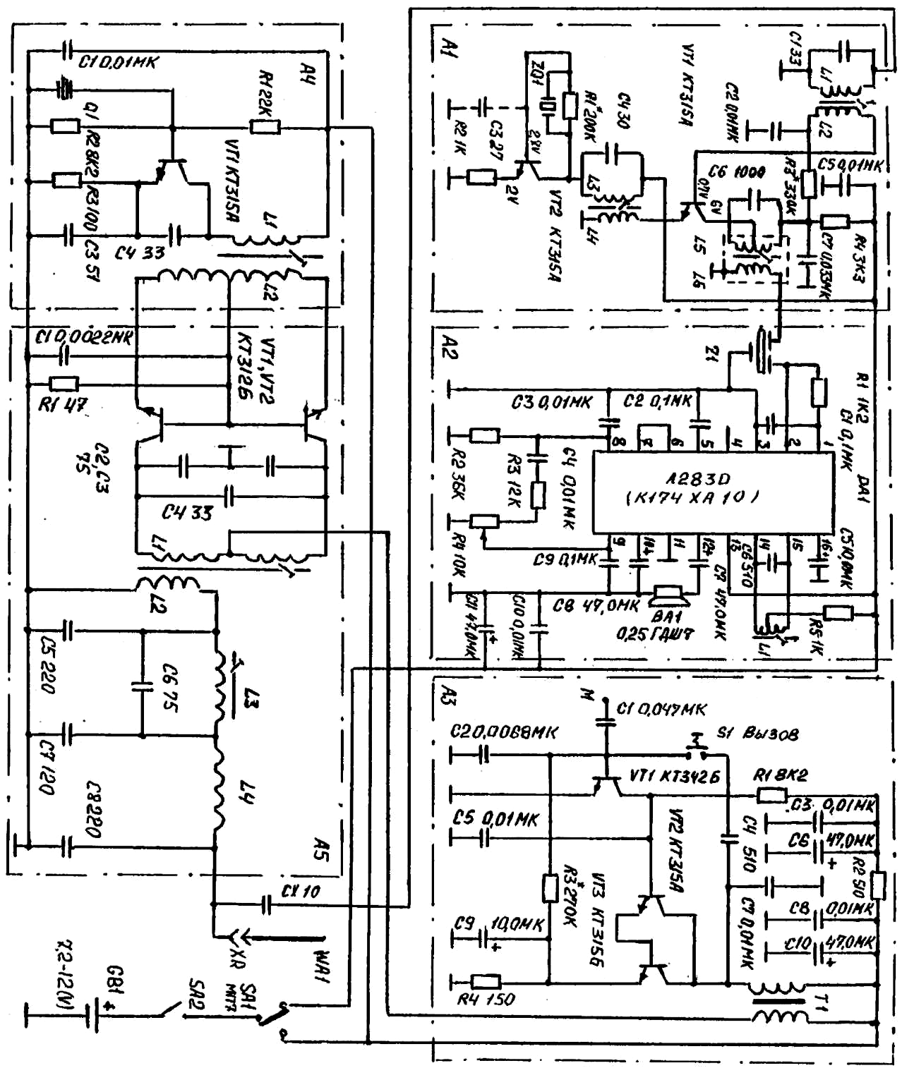
Рис.1

Питание радиостанции - от 6 аккумуляторов, помещенных в стандартную кассету. Для изготовления радиостанции применяют в основном готовые радиодетали. Самостоятельно изготовляют печатные платы (из фольгированного стеклотекстолита), шасси (из стали), катушки индуктивности и корпус (из пластмассы). Эскиз шасси показан на рис.2, а сборочный эскиз радиостанции на рис.3.

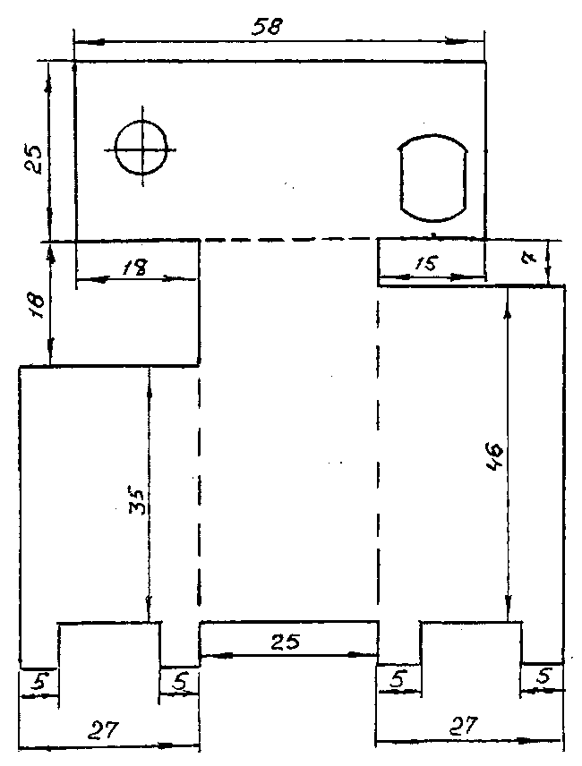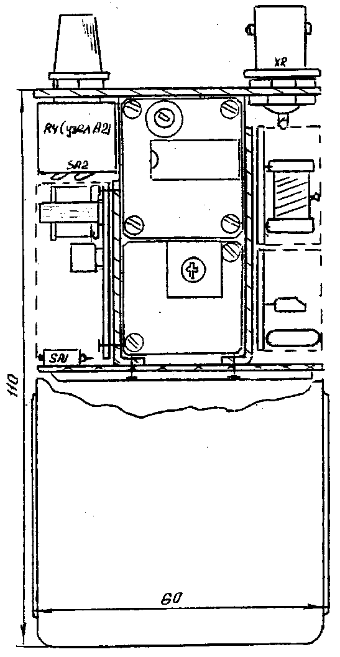
Рис.2 Рис.3

Конденсаторы следует применять керамические типа КМ5, КМ6. Электролитические конденсаторы лучше приобрести импортные или отечественные типа К50-16. Постоянные резисторы типа МЛТ-0,125, переменные - типа СП3-42М с выключателем. Трансформатор Т1 стандартный ТОТ3 или ТОТ5. Антенный разъем СР-50-74Ф. Моточные данные приведены в таблице.
Печатные платы узлов А1-А5 соответственно показаны на рис.7-11, а монтажные схемы - на рис.12-16.
Работу над радиостанцией начинают с изготовления печатных плат из одностороннего фольгированного стеклотекстолита толщиной 1 мм. В печатных платах сверлят крепежные отверстия. Из листовой стали толщиной 1 мм изготовляют шасси. По крепежным отверстиям плат на шасси размечают места сверления, сверлят отверстия в шасси и нарезают резьбу М2. Радиоэлементы лучше приобретать меньших габаритов, чтобы они поместились на плате. Кварцевые резонаторы ZQ1 и Q1 нужно выбирать с частотами лежащими в Си-Би диапазоне 27 МГц в разрешенной сетке С.
Монтаж плат следует выполнять по узлам с последующей их настройкой.
Узел A3 при исправных радиоэлементах работает сразу при подключении напряжения. Для повышения выходной мощности УНЧ в качестве транзистора VT3 можно использовать КТ815Б. При этом трансформатор ТОТ3 желательно заменить более мощным.
В узле А2 возможно использование как отечественной, так и импортной микросхемы. Поэтому ее лучше установить на панель с 16 выводами. Катушку L1 наматывают на секционном каркасе без экрана от радиоприемников "Меридиан" последних моделей. Узел А2 настраивают с помощью генератора сигналов и осциллографа.

Таблица
Узел А1 | L1,L3  L2,L4  L5,L6 | 16 витков ПЭЛШО 0,33 (рис.4)  3 витка ПЭЛШО 0,33 (рис.4)  Катушки ПЧ от приемника "Орбита"
Узел А2 | L1 | 130 витков ПЭВ-2 0,07 c отводом от середины (рис.5)
Узел А3 | Т1 | I обмотка 700 витков ПЭВ-2 0,07,  II обмотка 120 витков ПЭВ-2 0,15, пермаллой Ш3х4
Узел А4 | L1  L2 | 12 витков ПЭВ-2 0,33 (рис.6)  4+4 витка ПЭВ-2 0,4 поверх L1
Узел А5 | L1  L2  L3  L4 | 4+4 витка ПЭВ-2 0,4 (рис.6)  2 витка ПЭВ-2 0,4 поверх L1 (рис.6)  8 витков ПЭВ-2 0,4 (рис.4)  20 витков ПЭВ-2 0,61 бескаркасная в 2 ряда диам. оправки 5 мм

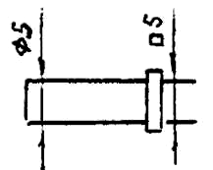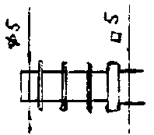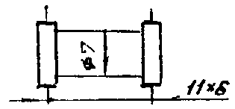
Рис.4 Рис.5 Рис.6

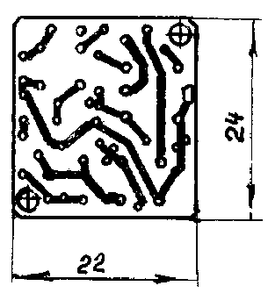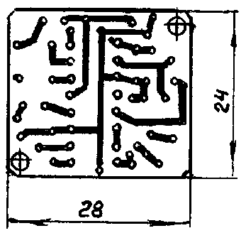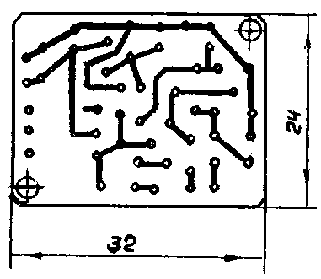
Рис.7 Рис.8 Рис.9

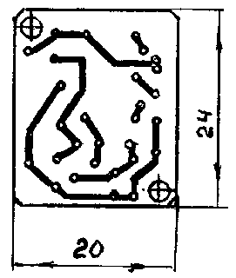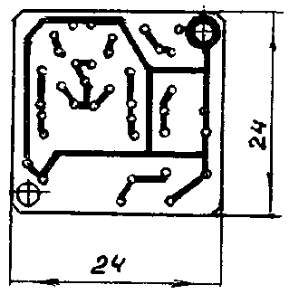
Рис.10 Рис.11

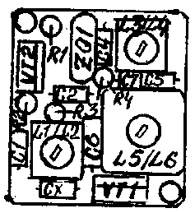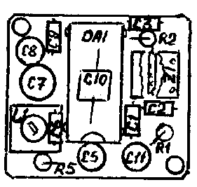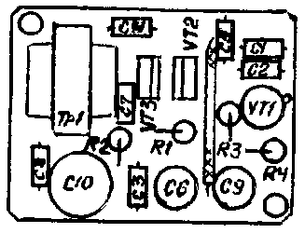
Рис.12 Рис.13 Рис.14

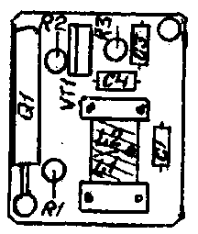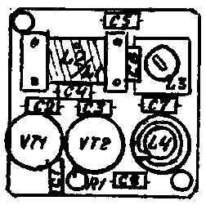
Рис.15 Рис.16

Узел А1 настраивают сначала по постоянному току по параметрам, указанным в электрической схеме. Окончательную настройку узла проводят после подключения к узлу А2.
Узел А4 настраивают по волномеру. При его отсутствии наличие генерации можно проверить тестером по току потребления. При закорачивании выводов катушки L1 ток потребления генератора меняется.
Узел А5 настраивают совместно с А4. Для повышения выходной мощности узла А5 КТ312Б заменяют транзисторами КТ646Б. Перед подачей напряжения на узел А5 необходимо подключить нагрузку (антенну). Антенну изготовляют из куска кабеля РК-75 диаметром 10 мм и длиной 250 мм. С кабеля снимают верхнюю изоляцию и экран. В оставшемся диэлектрике вынимают центральный провод. На диэлектрик наматывают провод ПЭВ-2 диаметром 0,51 мм виток к витку на длину 160 мм и закрепляют с обоих концов. С одного конца припаивают ответную часть разъема СР-50. Остатки диэлектрика обрезают.
Максимальную мощность в антенне получают путем регулировки элементов узла А5 резистором R1, сердечниками катушек индуктивности L1, L3. Необходимо следить за тем, чтобы был хороший контакт узла А5 в месте крепления его на шасси.
После настройки передатчика следует подключить узел А3. Далее проводят повторную регулировку передатчика с модулятором. Окончательно настраивают радиостанцию в комплексе приемник-передатчик.

«Радиоаматор-Конструктор», № 2, 2000г.

